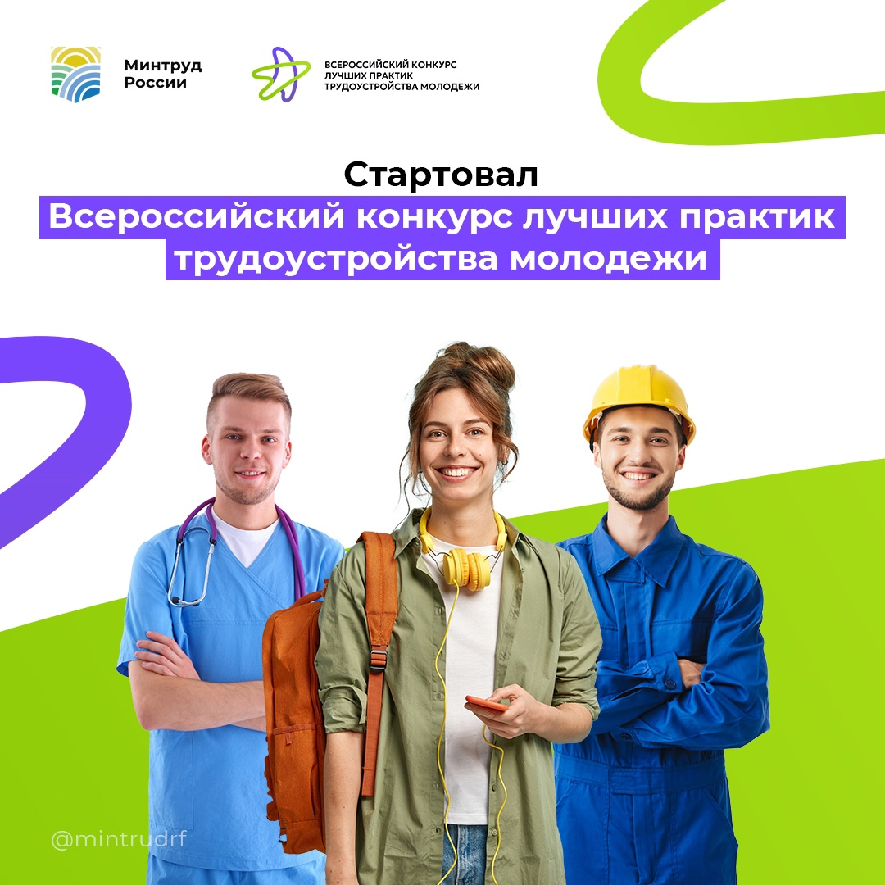
🤝23 июня стартовал конкурс лучших практик трудоустройства молодежи среди работодателей.
Если ваша организация помогает молодым людям сделать первые уверенные шаги в профессиональной жизни, поделитесь своей практикой с целой страной!
👉К участию приглашаются: государственные и коммерческие предприятия, индивидуальные предприниматели, органы власти, образовательные учреждения, крупные корпорации и любые структуры, поддерживающие молодежь в поиске профессии и трудоустройстве.
👉Подать заявку онлайн можно с 23 июня по 31 августа 2025 года по ссылке: clck.ru/3Ms4Wu
Конкурс проводится по следующим номинациям:
✅ Команда без границ: эффективные решения в инклюзивном трудоустройстве;
✅ Регион-магнит: лучшие практики привлечения молодежной аудитории;
✅Двойное преимущество: эффективные модели взаимодействия образования и бизнеса;
✅ Твой компас в мире профессий: эффективные практики работодателей;
✅ Путь к призванию: инновационные методики образовательных организаций в профориентационной работе;
✅ Молодые таланты или молодые лидеры в ключевых приоритетных отраслях;
✅Смелые шаги к успеху: Трудоустройство подростков как старт в карьеру;
✅Наставник PRO: эффективные практики развития молодых профессионалов;
✅ Погружение в профессию: как стажировки становятся мостом к успешной карьере;
✅Молодежь в центре внимания: формирование уникальной корпоративной культуры для нового поколения;
✅ Труд крут: коллаборации работодателей и Российских студенческих отрядов.
Подробности и условия участия читайте на официальном сайте Министерства труда РФ: www.mintrud.gov.ru/events/1416
Следите за новостями конкурса в Telegram-канале clck.ru/3AybSY
👏Покажите всему миру, насколько успешно вы поддерживаете молодое поколение и готовите будущее страны! Не пропустите возможность стать примером для всех!

